[存在与另篇论文图像数据重复等问题！徐州医科大学附属医院论文研究被质疑](https://mp.weixin.qq.com/s?__biz=Mzk1NzgyODkzOQ==&mid=2247485804&idx=2&sn=bdd9dbb0b0e97c0f64456c8c38323f07&chksm=c2f2ff934ad69ec03cc8dd6768e6fa56552368f0777940cd9b8ddd93caa193e004e2f403b33d&scene=126&sessionid=1742350660)

[洞察学术](javascript:void(0);)2025-03-19 09:30:57澳大利亚

# 近日，一篇发表在Stem Cell Research & Therapy (2021) 期刊上的标题为"Enhanced renoprotective effect of GDNF-modified adipose-derived mesenchymal stem cells on renal interstitial fibrosis“GDNF 修饰脂肪间充质干细胞对肾间质纤维化的增强肾脏保护作用 (DOI: 10.1186/s13287-020-02049-z) 的研究论文被Hoya camphorifolia等 知名学者指出作者能否澄清重复的行是否描绘用 GDNF 修饰的间充质干细胞或干细胞衍生的外泌体治疗后的肾毛细血管等问题。该论文由来自徐州医科大学附属医院肾内科，徐州医科大学内科学与诊断学教研室的作者Shulin Li , Yanping Wang , Zhuojun Wang , Lu Chen , Bangjie Zuo , Caixia Liu , Dong Sun共同完成。

**通讯作者：Dong Sun(徐州医科大学附属医院肾内科; 徐州医科大学内科学与诊断学系)**

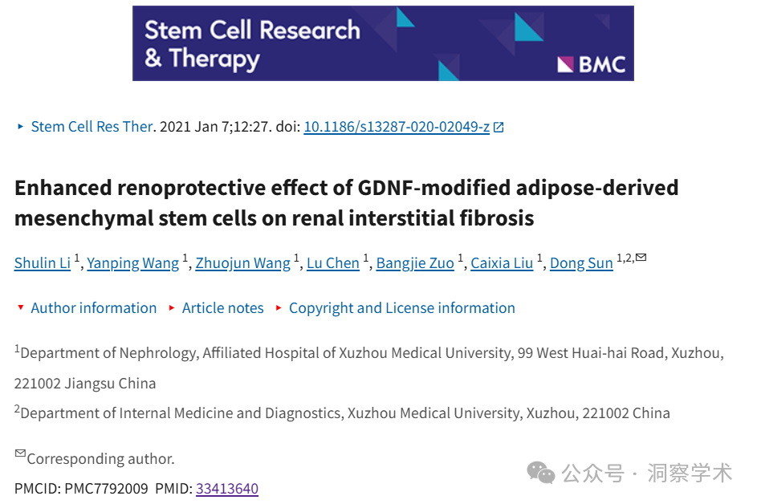

**2023年4月Hoya camphorifolia  在pubpeer上提出质疑：**

[左]图 4D 来自“来自 GDNF 修饰的人脂肪间充质干细胞的外泌体通过激活 SIRT1/eNOS 信号通路改善小管间质纤维化中的小管周围毛细血管丢失”（Chen et al 2020）。

[右] 图6。

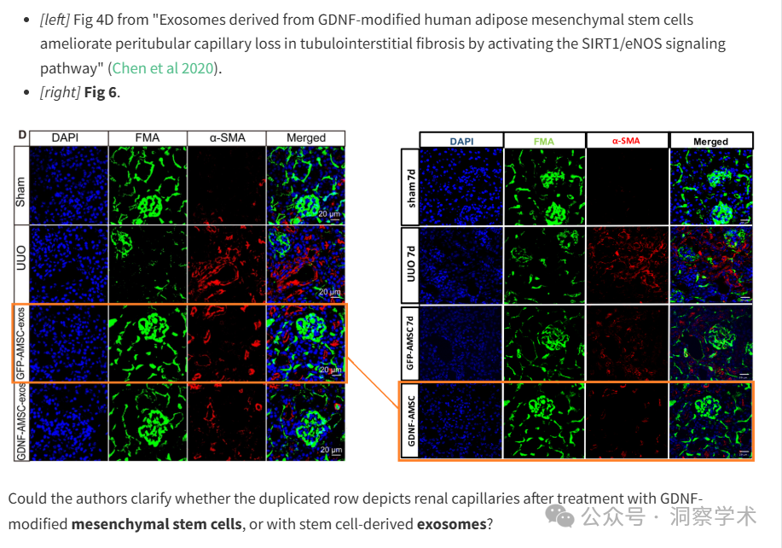

作者能否澄清重复的行是否描绘用 GDNF 修饰的间充质干细胞或干细胞衍生的外泌体治疗后的肾毛细血管？

**2025年3月Actinopolyspora biskrensis  在pubpeer上提出质疑：**

图 1A 中的一张图片似乎之前已发表，发表在一篇有共同作者的论文中。我没有看到该论文在哪里披露了数据的转载，也没有看到其他期刊的许可。早期的论文在一个地方被引用。

作者可以检查一下吗？

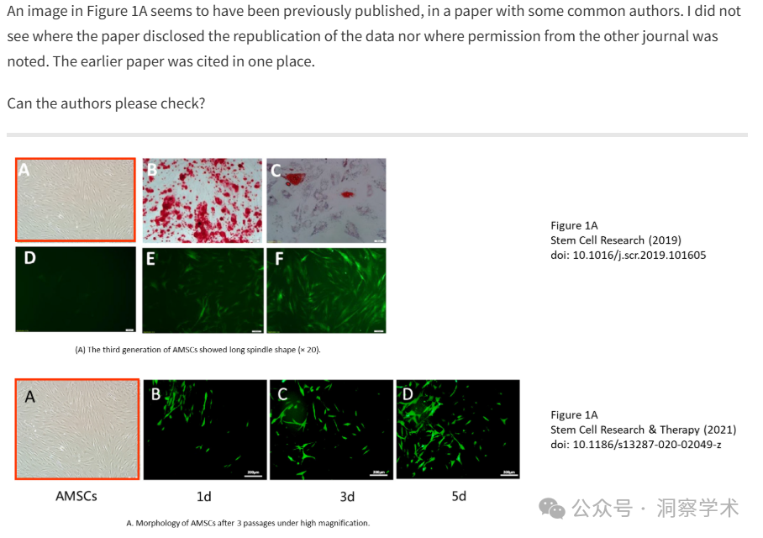

信息链接：

https://pmc.ncbi.nlm.nih.gov/articles/PMC7792009/

https://pubpeer.com/publications/595BECD15ECB70C1229489EE7EA0C9#2

免责声明：

本文所涉及的信息均来自公开的学术网站和相关资料，力求内容准确可靠，但无法对其完整性、真实性或时效性作出绝对保证，仅供学术参考。如发现内容存在问题或有纰漏之处，请及通过私信联系我们(QQ: 3926830335)，以便及时核实和修正。

[#徐州医科大学附属医院](https://mp.weixin.qq.com/mp/appmsgalbum?__biz=Mzk1NzgyODkzOQ==&action=getalbum&album_id=3904958471543947272#wechat_redirect)